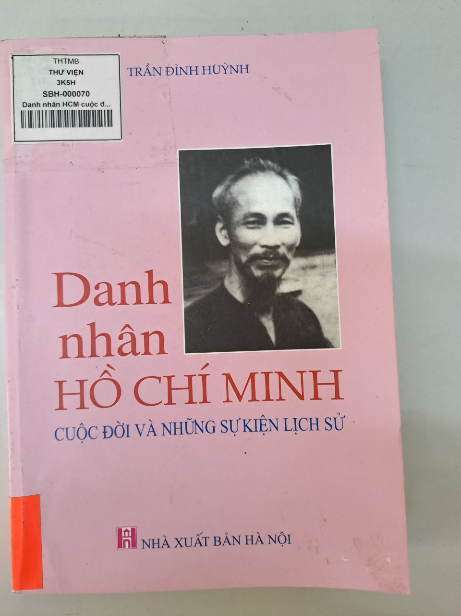

LỜI GIỚI THIỆU
Bạn đọc thân mến!
Năm 1990 nhân kỷ niệm 100 năm ngày sinh của Chủ tịch Hồ Chí Minh, tổ chức văn hóa Giáo dục của Liên hiệp quốc (UNESCO) long trọng đưa tên Người vào trang vàng những danh nhân văn hóa thế giới tiêu biểu đã làm nên lịch sử nhân loại trong thế kỷ XX.
Hồ Chí Minh - Người là niềm tin, niềm hy vọng, niềm kiêu hãnh của dân tộc Việt Nam, Người là tấm gương ngời sáng cho bao thế hệ phấn đấu rèn luyện và tu dưỡng phẩm chất đạo đức, Người vẫn sống mãi trong triệu triệu trái tim người dân Việt Nam hôm nay và mai sau...
Lớp trẻ hiện nay như tôi, như bạn, như các em chưa một lần có cơ hội gặp Bác và mãi mãi không bao giờ có cơ hội nghe giọng nói của Người. Thế nhưng, qua lời kể của cha, của mẹ, của những bậc đi trước và của cả lịch sử dân tộc Việt Nam, ta hiểu được một chân lý: “Nếu không có Bác Hồ kính yêu sẽ không có một Việt Nam độc lập, không có một Việt Nam đang từng ngày hội nhập và phát triển cùng nhân loại”
Những mẩu chuyện về tấm gương đạo đức vĩ đại của Bác ngày qua ngày được truyền tụng, được kể lại như những bài học về cách làm người, về chữ tài, chữ đức trong cuộc sống mọi thời đại. Mỗi khi nghe kể, được biết đến hơn bao giờ hết, chúng ta thấy yêu, thấy kính và thương vô ngần vị Chủ tịch nước vĩ đại mà giản dị, gần gũi.
Là người con của dân tộc Việt Nam chắc hẳn các em cũng đã thấm nhuần lời dạy của Bác: “Non sông Việt Nam có trở nên tươi đẹp hay không, dân tộc Việt Nam có sánh vai với các cường quốc năm châu được hay không, chính là nhờ một phần ở công học tập của các cháu.” Học tập và sống tốt. Đó là điều duy nhất các em có thể làm và làm tốt. Chỉ cần biết cố gắng, gìn giữ ước mơ hoài bão, vươn tới tương lai bằng chính đôi chân của mình, năng động trong các phong trào, thể hiện và chứng tỏ đầy đủ bản lĩnh của thế hệ trẻ, sống với chính mình, hết mình với cuộc đời bằng tất cả phẩm chất của một con người chân chính.
Thư viện trường TH Tân Minh B biên soạn Thư mục “Sách viết về Bác Hồ”. Thư mục này sẽ giới thiệu với bạn đọc một số cuốn sách hay viết về Chủ tịch Hồ Chí Minh.
Thư mục gồm 10 đầu sách viết về Bác Hồ. Hy vọng rằng bản thư mục này sẽ giúp ích thật nhiều cho quá trình học tập, rèn luyện và tu dưỡng của các em học sinh.
Xin chân thành cảm ơn !
Thư mục được chia làm 3 phần chính:
1.Lời nói đầu
2.Nội dung thư mục
3.Bảng tra cứu ( Sắp xếp theo tên sách)
Trong thư mục, các cuốn sách được xếp theo thứ tự tên sách. Rất mong nhận được sự đóng góp ý kiến của quý Thầy cô và các em học sinh để thư mục được hoàn thiện và phong phú hơn.
Xin chân thành cảm ơn!
THƯ VIỆN TIỂU HỌCTÂN MINH B
THƯ MỤC SÁCH VIẾT VỀ BÁC HỒ

1.BCHTW Đảng CSVN/ Bác Hồ với Thủ đô Hà Nội-Thủ đô Hà Nội với Bác Hồ.- H.: Hà Nội, 2013.- 780 tr., 14,5 x 20,5 cm.
Số ĐKCB: SHH-000061
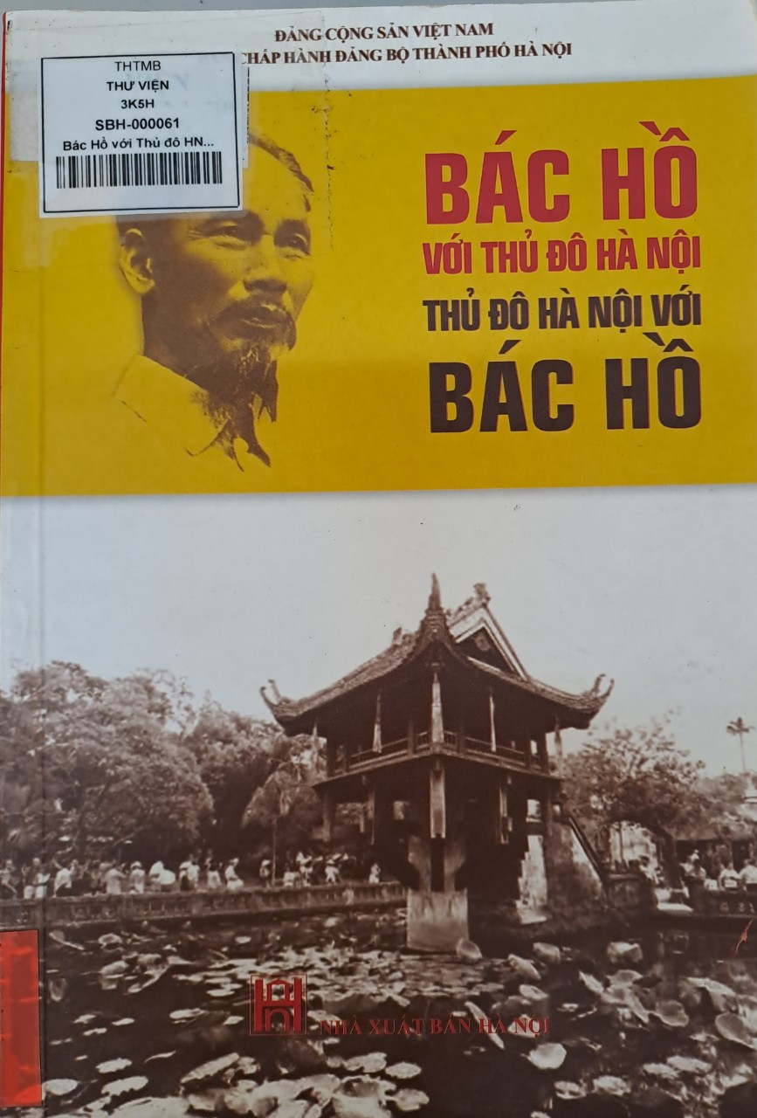
“Bác Hồ với Thủ đô Hà Nội - Thủ đô Hà Nội với Bác Hồ” là tập hợp những bài nói, bài viết của Chủ tịch Hồ Chí Minh với Đảng bộ và nhân dân Hà Nội, những nỗ lực của Thủ đô Hà Nội trong việc thực hiện lời dạy của Người. Những bài nói, bài viết của Chủ tịch Hồ Chí Minh không chỉ phản ánh những hoạt động trong thời kỳ Người sống và làm việc tại Thủ đô, từ năm 1945 đến 1969, mà còn thể hiện tầm nhìn chiến lược của lãnh tụ, là minh chứng sống động cho sự quan tâm đặc biệt của Người với Đảng bộ, chính quyền và nhân dân Thủ đô.
Cuốn sách gồm 3 phần:
- Phần 1: Bác Hồ với Thủ đô Hà Nội, gồm những bài nói, bài viết của Chủ tịch Hồ Chí Minh với Đảng bộ và nhân dân Hà Nội, cùng những hoạt động của Người ở Thủ đô Hà Nội.
- Phần 2: Thủ đô Hà Nội với Bác Hồ được thể hiện bằng các văn bản của Thành ủy thực hiện lời dạy của Chủ tịch Hồ Chí Minh và bài viết phản ánh khái quát phong trào cách mạng của nhân dân Hà Nội thực hiện lời dạy và Di chúc của Người.
- Phần 3: Những ký ức về Bác Hồ gồm những bài viết của một số đồng chí đã từng được gặp Chủ tịch Hồ Chí Minh.
2.Trần Đình Huỳnh /Hồ Chí Minh anh hùng giải phóng dân tộc danh nhân văn hóa thế giới .- H.:Hà Nội, 2013.- 514tr; 16 x 24 cm.
Số ĐKCB:SBH-000065
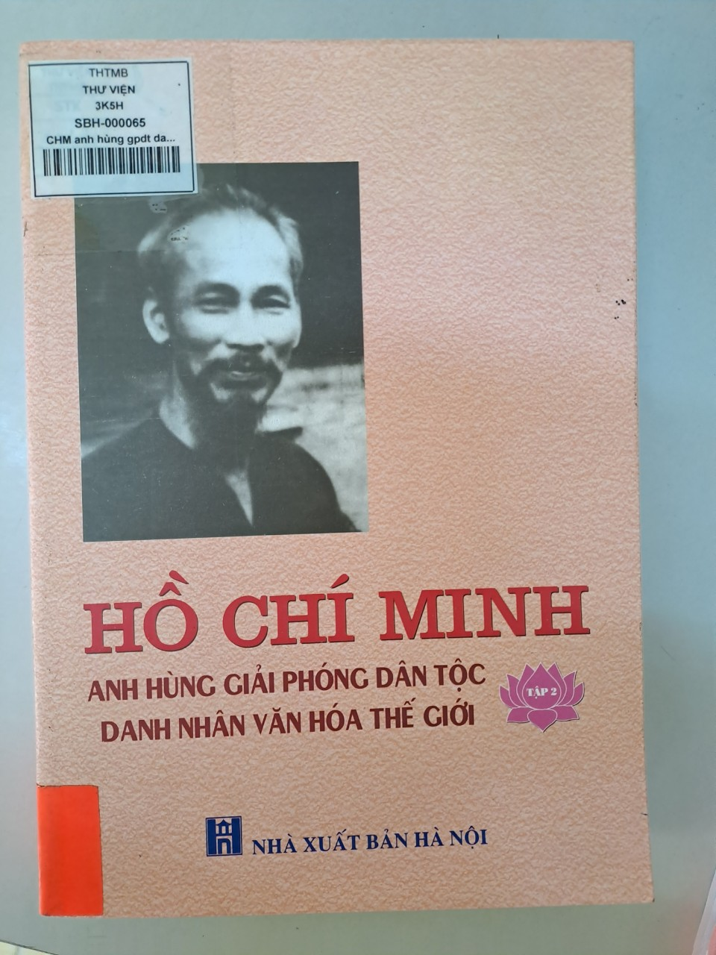

Chủ tịch Hồ Chí Minh là Vị cha già của Dân tộc, lãnh tụ thiên tài, Người thầy vĩ đại của cách mạng Việt Nam, Anh hùng giải phóng dân tộc, Danh nhân văn hóa thế giới, người chiến sĩ cộng sản quốc tế mẫu, người bạn thân thiết của các dân tộc yêu chuộng hòa bình và tiến bộ xã hội trên toàn thế giới.Trong quá trình hoạt động cách mạng và xây dựng đất nước, Chủ tịch Hồ Chí Minh đã để lại cho dân tộc Việt Nam ta rất nhiều những lời dạy quý báu về đạo đức, giá trị sống, học tập, sản xuất, đoàn kết và lòng yêu nước… bằng những câu nói mang tính triết lý ngắn gọn sâu sắc như "Không có gì quý hơn độc lập, tự do",“Đoàn kết là sức mạnh vô địch của chúng ta." Sông có thể cạn, núi có thể mòn, song chân lý đó không bao giờ thay đổi.... Nhằm giúp bạn đọc tìm hiểu những câu nói hay áp dụng trong cuộc sống, Nhà xuất bản Hồng Đức xuất bản cuốn sách:
Danh nhân văn hóa thế giới của Chủ Tịch Hồ Chí Minh
Nội dung cuốn sách bao gồm:
1. Tư tưởng HCM về chiến lược đại đoàn kết
2. Tư tưởng HCM về chủ nghĩa xây dựng nhà nước pháp quyền VN của dân do dân và vì dân.
3. Tư tưởng HCM về ĐCSVN và xây dựng Đẳng trong điều kiện Đẳng cầm quyền.
4. Tư tưởng HCM về vấn đề con người
5. Tư Tưởng HCM về vấn đề văn hóa, giáo dục
6. Tư tưởng HCM về vấn đề quân sự
7. Tư tưởng HCM về đạo đước và việc tu dưỡng đạo đức cách mạng
8. Bác Hồ nói về đạo đức cách mạng
9. Tư tưởng HCM với thế giới
3. Tạ Đức Hiền / Tuyển tập thơ Hồ Chí Minh .- H.: Văn học, 2008.- 278tr; 21 cm.
Số ĐKCB: SBH-000089
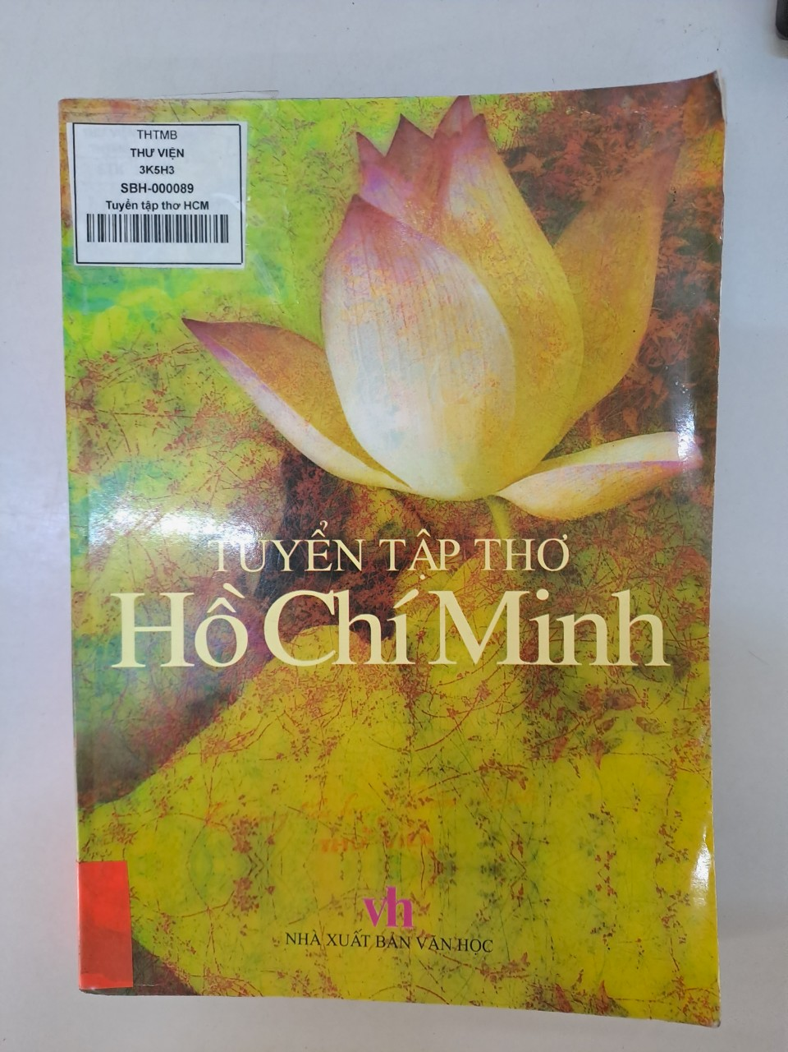

Đi vào thế giới của thơ Chủ Tịch Hồ Chí Minh là đi vào một thế giới tinh thần kỳ diệu, giàu sức cuốn hút. Mỗi thế hệ công chúng Việt Nam lại cảm nhận được, tìm thấy được ở thơ Người những điều kỳ diệu mới.
Đọc, tìm hiểu, khám phá, nghiên cứu thơ Chủ Tịch Hồ Chí Minh đã trở thành nhu cầu tự nhiên không chỉ của giới nghiên cứu, phê bình, giảng dạy văn học, mà còn của đông đảo các thế hệ công chúng Việt Nam.
Cuốn sách gồm hai phần:
Phần một: Thơ chữ hán
Phần hai: Thơ tiếng việt.
4. Hồ Chí Minh – Nhật ký trong tù .- H.: Văn học, 2009.- 235tr; 21 cm.
Số ĐKCB: SBH-000099
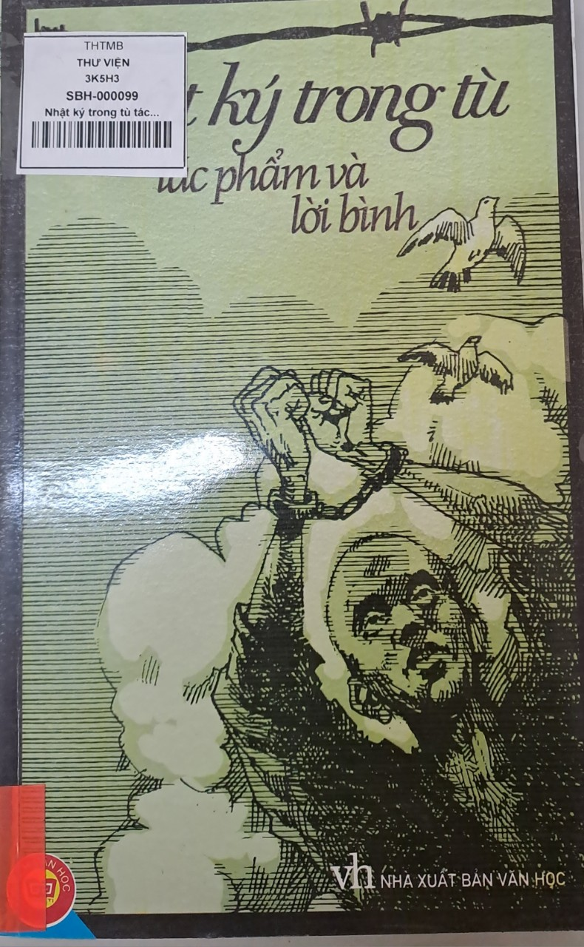
Nhật kí trong tù (Ngục trung nhật kí) là một tập thơ của Hồ Chí Minh, viết từ ngày 8 năm 1942 đến năm 1943. Tháng 8 năm 1942, với danh nghĩa là đại biểu của Việt Nam độc lập đồng minh, Nguyễn Ái Quốc lấy tên là Hồ Chí Minh lên đường sang Trung Quốc để tranh thủ sự viện trợ của quốc tế. Sau nửa tháng đi bộ, khi vừa đến Túc Vinh, Quảng Tây, Người bị chính quyền Tưởng Giới Thạch bắt giam vô cớ và giải đi khắp 30 nhà giam ở 13 huyện của tỉnh Quảng Tây, Trung Quốc.
Trong suốt những tháng ở tù (từ mùa thu 1942 đến mùa thu 1943), tuy bị đày ải vô cùng cực khổ, Hồ Chí Minh vẫn làm thơ. Người đã sáng tác 133 bài thơ bằng chữ Hán, ghi trong một cuốn số tay mà Người đặt tên là Ngục trung nhật kí,phần lớn là thơ tứ tuyệt.
Nhật kí trong tù là một cuốn sổ nhật kí, ghi lại những sự việc, những cảm nhận, nỗi bất bình, tâm tư bị oan ức, ý chí rèn luyện, tinh thần vượt qua mọi khó khăn, niềm hi vọng vào tương lai,… của Hồ Chí Minh những lúc nhàn rỗi cho khuây khoả lòng, chứ đó không phải là chủ đích sáng tác của Người.
Tập thơ phản ánh chân thực bộ mặt xấu xa, đen tôi của chê độ nhà tù cũng như xã hội Trung Quốc dưới thời Tưởng Giới Thạch. Là một tập nhật kí, nhưng là nhật kí bằng thơ độc đáo “có một không hai” viết trong tù ngục, đã ghi chép hết sức tỉ mỉ, chi tiết như một cuốn phim tài liệu về những điều mắt thấy tai nghe hằng ngày trong nhà lao, trên đường đi đày từ nhà giam này đến nhà giam khác,… tái hiện lên bộ mặt đen tối của nhà tù Quốc Dân đảng Tưởng Giới Thạch: mười ba tháng bị đày ải trong nhà ngục đến nỗi “răng rụng mất mấy chiếc”, tóc bạc, mắt mờ, đứng không vững,…
Tập thơ thể hiện tâm hồn phong phú, cao đẹp của người tù vĩ đại. về phương diện này, có thể coi Nhật kí trong tù như một bức chân dung tư họa con người tinh thần của Chủ tịch Hồ Chí Minh. Nhật trong tù thê hiện nhât quán tư tưởng Hồ Chí Minh: dùng văn chương làm vũ khí để chiến đấu chông kẻ thù, đó là “Nay trong thơ nên có thép, Nhà thơ cũng phải biết xung phong”…
5. Trần Đình Huỳnh/ Danh nhân Hồ Chí Minh – Cuộc đời và những sự kiện lịch sử .- H.: Hà Nội, 2013.-327; 13 x 19 cm.
Số ĐKCB: SBH-000070

Việc tìm hiểu, nghiên cứu học tập tư tưởng Hồ Chí Minh đã và ngày càng trở thành một nhu cầu vừa cơ bản, lâu dài, vừa bức thiết của mọi người Việt Nam, nhất là thanh thiếu niên, học sinh và sinh viên. Tài liệu giới thiệu những thông tin tư liệu giúp cho bạn đọc nghiên cứu và học tập tư tưởng Hồ Chí Minh.
Hồ Chí Minh, Anh hùng giải phóng dân tộc của Việt Nam, danh nhân văn hóa kiệt xuất của nhân loại. Tư tưởng của Người đã trở thành một hệ giá trị văn hóa của loài người. Tư tưởng của Người mãi mãi là bộ phận hợp thành nền tảng tư tưởng, là kim chỉ nam cho hành động của Đảng, Nhà nước và của cả dân tộc Việt Nam.
6.Trần Dân Tiên/Những mẩu chuyện đời hoạt động của Bác.-TPHCM.:Trẻ,2006.-159Tr,;20 cm
Số ĐKCB: TBH-000044
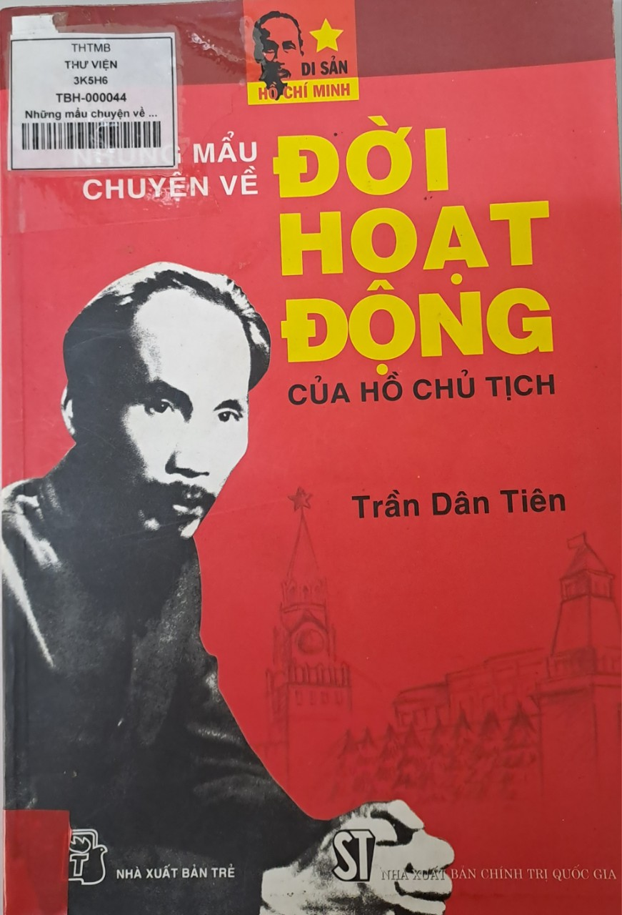

Cuốn sách “Những mẩu chuyện về đời hoạt động của HCM” của Trần Dân Tiên kể lại những mẩu chuyeenjveef đời hoạt động của chủ tịch HCM từ lúc Người ra đi tìm đường cứu nước cho đến những ngày đầu của cuộc kháng chiến thần thánh của nhân dân ta chống thực dân Pháp xâm lược. Cuốn ssachs giúp chúng ta thấy rằng: với long yêu nước, chủ tịch HCM đã sớm đến với chủ nghĩa Mác-Lê Nin,đã vận dụng sáng tạo chủ nghĩa Mác-Lê Nin vào hoàn cảnh nước ta, vạch đường chỉ lối cho cách mạng Việt nam từng bước tiến lên, đi từ thắng lợi này đến thắng lợi khác
7.Phan Tuyết/Trường học của Bác.-H.:Dân Trí,2022.-2015Tr,;19 cm
SĐKCB: SBH-000015

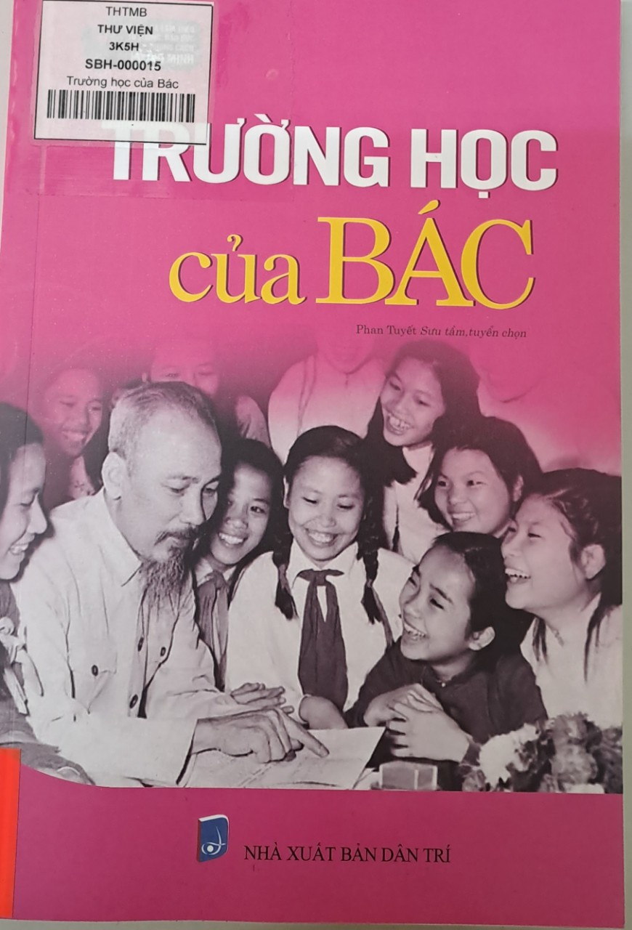
Cuốn sách gồm những câu chuyện về đạo đức tinh ham học, kiên trì vượt khó, luôn làm chủ, lạc quan trọng mọi hoàn cảnh của Bác Hồ; Những bài học nhẹ nhàng, giản dị nhưng sâu sắc của Bác mà mỗi chúng ta khi cảm nhận, thấu hiểu rèn luyện nhân cách, đạo đức của bản thân mình, đặc biệt là thế hệ trẻ.
8. Phan Tuyết/ Chuyện kể Bác Hồ với học sinh .- H.: Dân trí, 2018.-218 Tr,;19 cm.
Số ĐKCB: TBH-000010
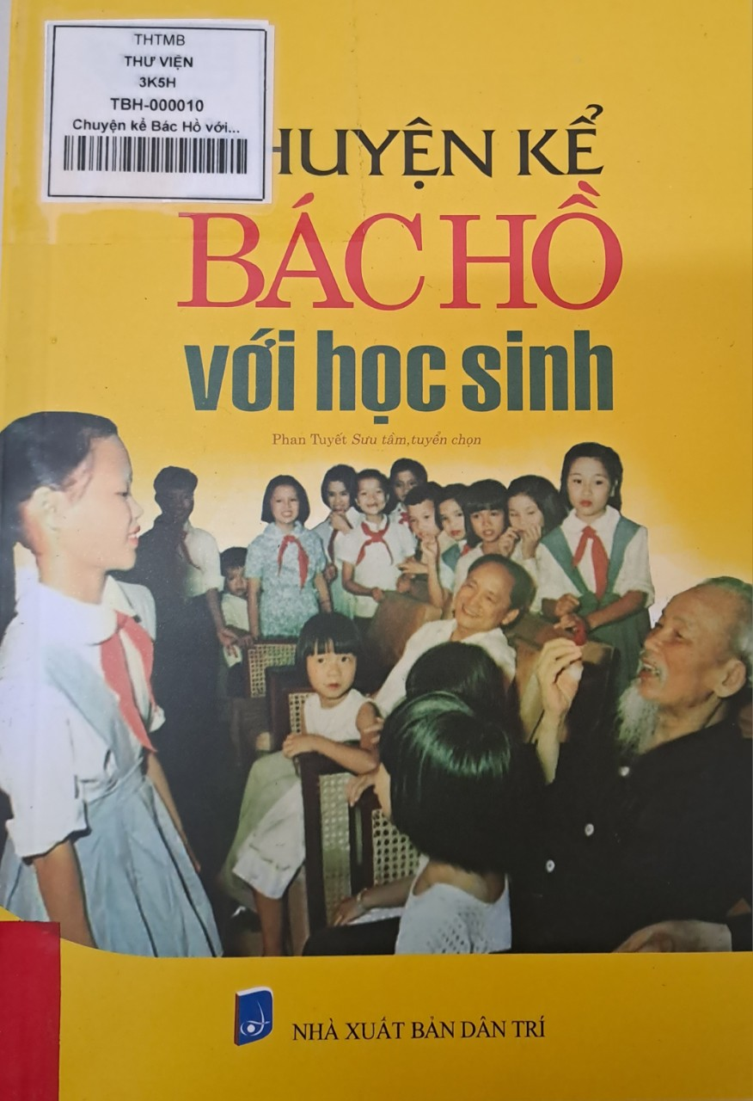

Chuyện kể Bác Hồ với học sinh
Chủ tịch Hồ Chí Minh, vị lãnh tụ vĩ đại và kính yêu của dân tộc Việt Nam, người đã hiến dâng cả cuộc đời mình cho độc lập của Tổ quốc và tự do, hạnh phúc của nhân dân. Với cuộc đời, sự nghiệp cách mạng vẻ vang và những cống hiến vĩ đại của Người đối với sự nghiệp cách mạng của Đảng và dân tộc Việt Nam, với phong trào cộng sản và công nhân quốc tế
Bằng cuộc sống thanh cao, giản dị, trong sáng và đạo đức cách mạng mẫu mực của một người cộng sản, Người đã nêu tấm gương sáng cho toàn thể cán bộ, nhân dân và để lại cho chúng ta một di sản quý báu về tư tưởng và đạo đức của một người cách mạng trong thời đại mới.
Nhằm thể hiện lòng thành kính, tưởng nhó, tri ân sâu sắc của nhân dân ta đối với Chủ tịch Hồ Chí Minh, mong tấm gương của Bác, về con người Bác, chân dung Bác, góp phần tiếp tục đẩy mạnh việc học tập và làm theo tư tưởng, đạo đức phong cách Hồ Chí Minh theo tinh thần Chỉ thị số 05-CT/TW ngày 15/5/2016 cả Bộ Chính trị (khóa XII), Nhà xuất bản Dân Trí xuất bản cuốn sách: Học tập và làm theo tư tưởng, đạo đức phong cách Hồ Chí Minh - Chuyện kể Bác Hồ với học sinh
9.Phan Tuyết/Phong cách ứng xử của Bác Hồ.- H.: Hồng Đức, 2018.- 250Tr;27 cm.
Số ĐKCB: SBH-000118
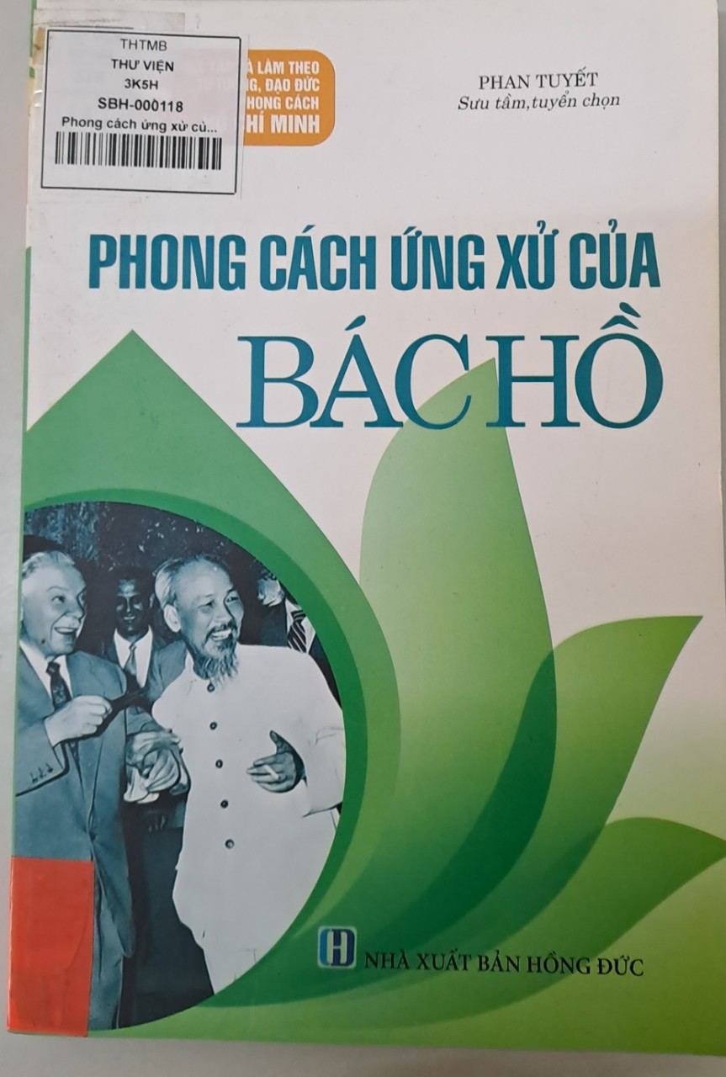

Nội dung cuốn sách gồm 2 phần, đó là:
1.Phần I: Học tập phong cách ứng xử cuả Bác Hồ
2. Phần II: Những mẩu chuyện kể về phong cách ứng xử của Bác Hồ
Tư tưởng và đạo đức của Chủ tịch Hồ Chí Minh được biểu hiện rất rõ trong cách xử lý công việc, giao tiếp và sinh hoạt hàng ngày. Văn hóa đạo đức Hồ Chí Minh có sức lan tỏa và sự cảm hóa mạnh mẽ, vượt qua thời gian và không gian để đi vào đời sống mọi kiếp người.
Cố Thủ tướng Phạm Văn Đồng đã khẳng định: “Tư tưởng Hồ Chí Minh là một kho tàng đầy của báu, là di sản chứa đựng bao giá trị, giá trị đó nói cho cùng là giá trị văn hóa mà chúng ta khai thác chưa được bao nhiêu”.
10. Phan Tuyết /Chuyện kể Bác Hồ với nhà giáo.- Dân Trí.: 2018.- 218 tr; 21 cm.
Số ĐKCB: 000023
Cuốn sách gồm 2 phần, đó là:
1.Phần I: Một số bài nói, bài viết, thư của Bác Hồ với nhà giáo.
2.Phần II:Những chuyện kể về Bác Hồ với nhà Giáo
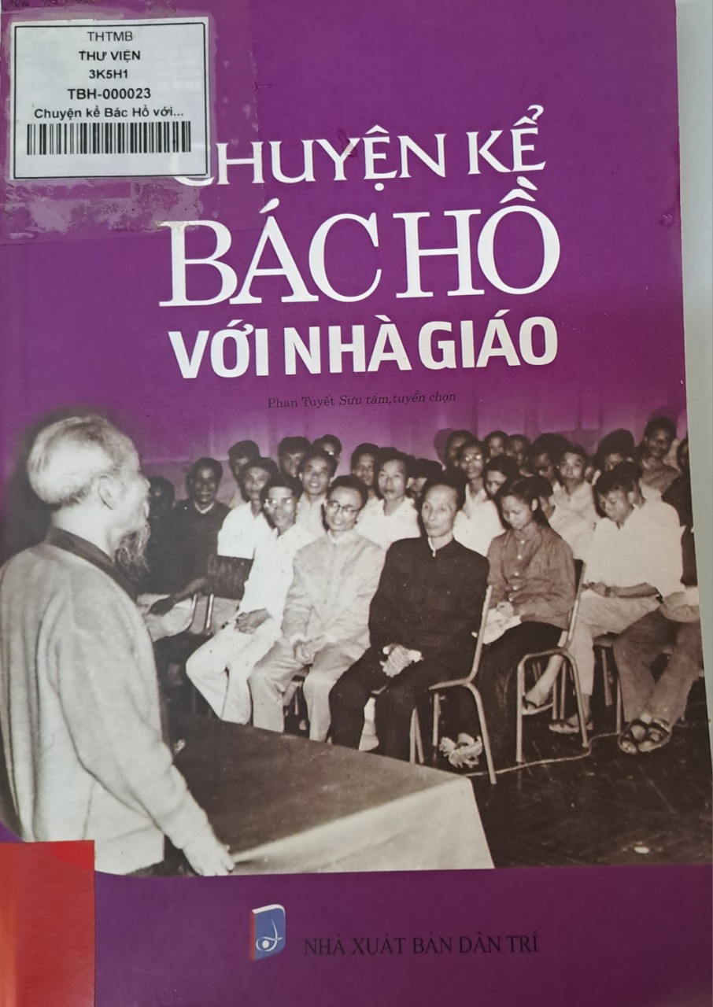

BẢNG TRA TÊN SÁCH
STT | TÊN TÀI LIỆU | TRANG
1 | Bác Hồ với thủ đô Hà Nội | 3
2 | Hồ CHí Minh anh hùng giải phóng dân tộc danh nhân văn hóa thế giới | 5
3 | Tuyển tập thơ Hồ Chí Minh | 7
4 | Nhật ký trong tù | 9
5 | Danh nhân Hồ Chí Minh cuộc đời và những sự kiện lịch sử | 11
6 | Những mẩu chuyện đời hoạt động của Bác | 13
7 | Trường học của Bác | 15
8 | Chuyện kể Bác Hồ với học sinh | 17
9 | Phong cách ứng xử của Bác Hồ | 19
10 | Chuyện kể Bác Hồ với nhà giáo | 21
Người viết

Trương Thị Thơm

